

Федеральное государственное автономное образовательное учреждение высшего образования

«Национальный исследовательский университет ИТМО»

Факультет ПИ и КТ

Лабораторная работа №3

по дисциплине: «Базы данных»

Выполнил:

**Болорболд Аригуун**,

группа P3111

Преподаватель:

**Николаев Владимир Вячеславович**

Практик:

**Чупанов Аликылыч Алибекович**



Санкт-Петербург

2023

1. **Задание:**

Для отношений, полученных при построении предметной области из лабораторной работы №1, выполните следующие действия:

• опишите функциональные зависимости для отношений полученной схемы (минимальное множество);

• приведите отношения в 3NF (как минимум). Постройте схему на основе NF (как минимум). Постройте схему на основе полученных отношений;

• опишите изменения в функциональных зависимостях, произошедшие после преобразования в 3NF (как минимум). Постройте схему на основе NF;

• преобразуйте отношения в BCNF. Докажите, что полученные отношения представлены в BCNF;

Если ваша схема находится уже в BCNF, докажите это.

Какие денормализации будут полезны для вашей схемы? Приведите подробное описание;

Придумайте функцию, связанную с вашей предметной областью, согласуйте ее с преподавателем и реализуйте на языке PL/pgSQL.

1. **Выполнение:**

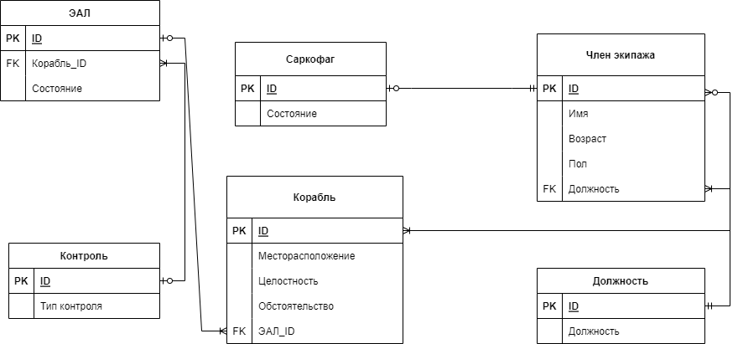

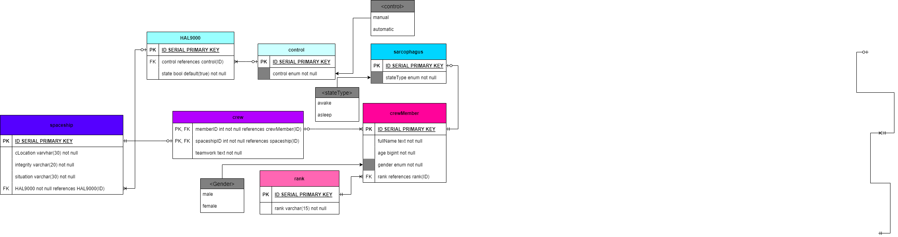

**Типы сущностей:**

Стержневые:

Член экипажа — имя, возраст, должность, пол, пробуждение;

Корабль — месторасположение, целостность, обстоятельство;

Саркофаг — состояние;

ЭАЛ — состояние;

Ассоциативные:

Экипаж — командная работа;

Характеристические:

Контроль — тип контроля, описание.

Должность ­— тип должности.

**Минимальное количество функциональных зависимостей:**

сrewMember:

id → fullName

id → age

id → gender

id → rank

spaceship:

id → cLocation

id → integrity

id → situation

id → HAL9000

sarcophagus:

id → stateType

HAL9000:

id → state

crew:

memberID, spaceshipID → teamwork

control:

id → control

rank:

id → rank

**Первая нормальная форма:**

Для каждой ячейки таблицы всегда одно значение — условие нормализация выполняется.

**Вторая нормальная форма:**

Все сущности, кроме **crew**,имеет один первичный ключ, хотя там присутствует составной ключ. Значит — условие нормализации выполняется.

**Третья нормальная форма:**

Между таблицами отсутствуют любые транзитивные зависимости. Значит — условие нормализации выполняется.

**Нормальная форма Бойса-Кодда:**

Все детерминанты (атрибут, который можно использовать для определения значений, назначенных другим атрибутам в той же строке) являются первичными и потенциальными ключами. Значит — условие нормализации выполняется.

**Четвёртая нормальная форма:**

В таблицах все нетривиальные многозначные зависимости являются функциональными. Есть независимые подмножества, но они не зависят от ключевого подмножества. Значит — условие нормализации выполняется.

**Пятая нормальная форма:**

5НФ — нормальная форма, когда каждая нетривиальная зависимость соединения в ней определяется потенциальным ключом (ключами) этого отношения. Для удовлетворения 5НФ мне пришлось обособить таблицу на несколько: 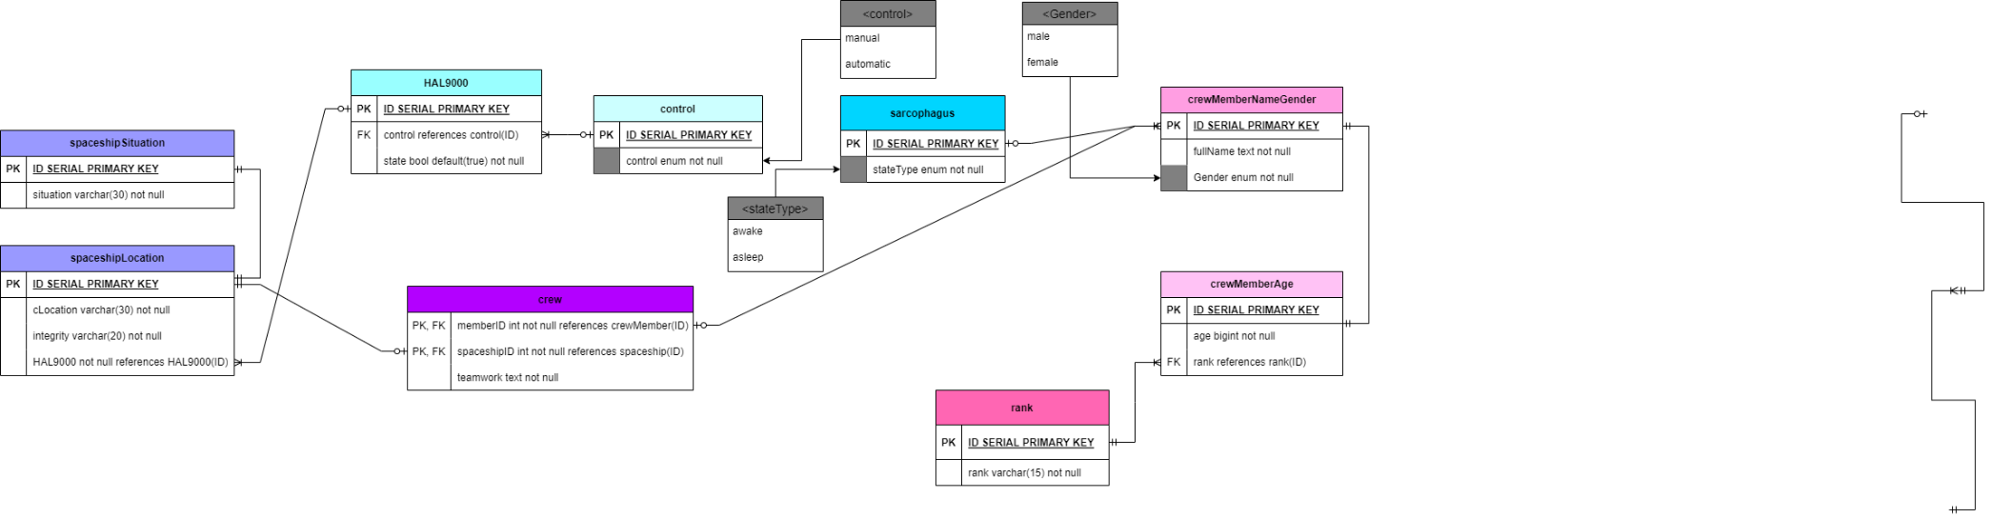

Только после такой операции данная область представления находится в 5НФ. Значит — условие нормализации выполняется.

**Доменно-ключевая нормальная форма:**

Для удовлетворения ДКНФ необходимо, что все столбцы (в этом случае домены) имели наложенные ограничения (по типу данных, по длине данных, по значению данных):

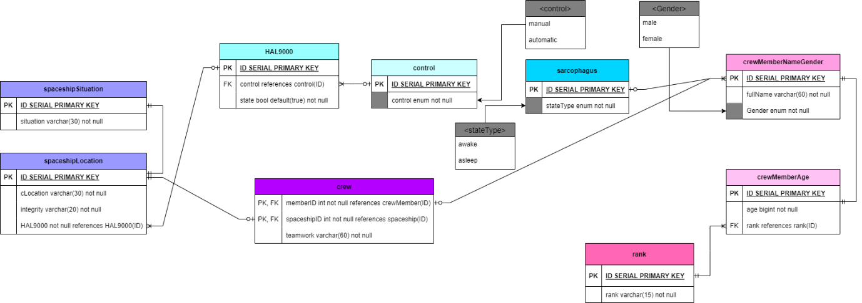



Для их реализации ещё нужно использовать триггеры. Только после такого преобразования данная область представления находится в 5НФ. Значит — условие нормализации выполняется.

**Шестая нормальная форма:**

Для удовлетворения 6НФ требуется провести декомпозицию **до предела:**

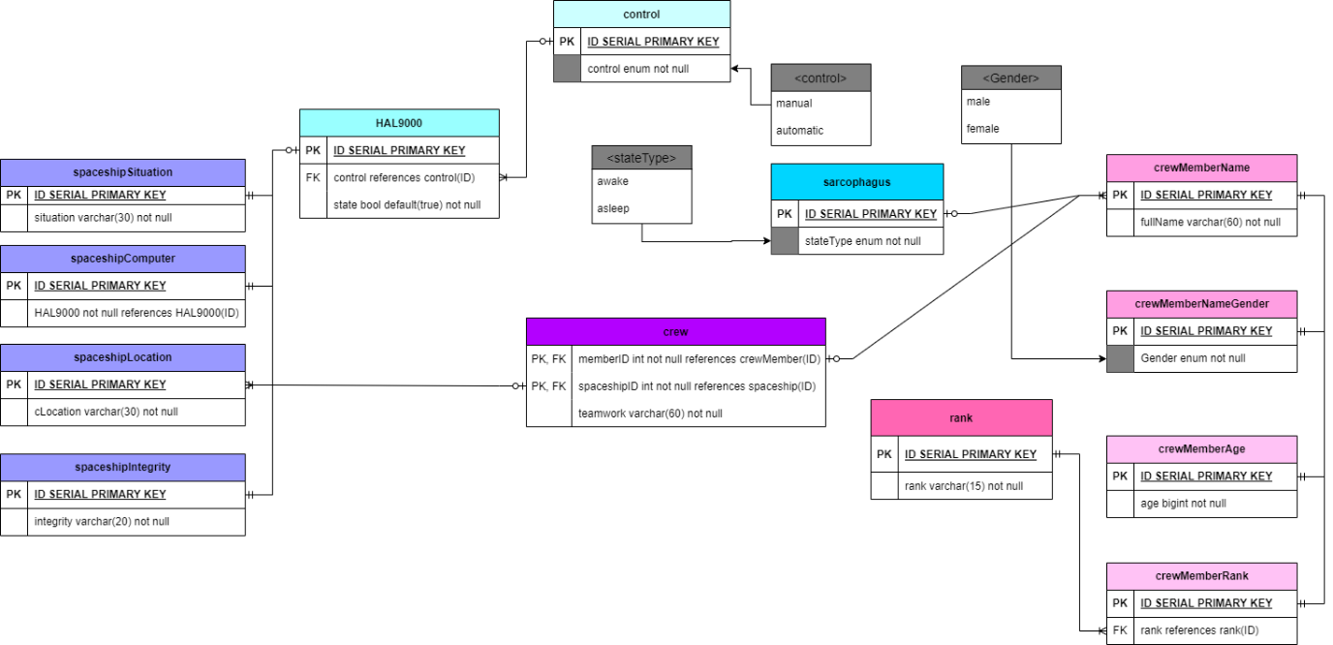

Не произошла потеря данных. Значит — условие нормализации выполняется. Но так как этот база данных не является хронологической, приведение к 6НФ имеет даже отрицательные последовательности, так как оно приведёт к значительному снижению производительности. Кроме этого, такая нормализация сделает работу с базой данных очень сложной за счет многократного увеличения количества таблиц.

**Денормализация:**

1. Можно внести control и rank в соответствующие зависящие таблицы. Значит, эти таблицы уже не нужны и благодаря этому уменьшается количество связей, и значит, количество запросов.
2. Можно внести HAL9000 в таблицу spaceship и sarcophagus в crewMember, то есть удаляются внесённые таблицы.

**Триггер и функция, связанная с предметной областью:**

*-- Этот функция убивает всех членов экипажи при взрыве корабля.*CREATE OR REPLACE FUNCTION reflect_ship_condition()  
 RETURNS TRIGGER LANGUAGE plpgsql AS $FUNC$  
BEGIN  
 DELETE FROM crewmember WHERE ID IN(  
 SELECT ID FROM crewmember WHERE ID IN(  
 SELECT ID FROM CREW WHERE spaceshipID IN(  
 SELECT ID FROM spaceship WHERE spaceship.integrity ~* 'взорван|exploded')));  
 DELETE FROM spaceship WHERE spaceship.integrity ~* 'взорван|exploded';  
 RETURN NEW;  
END;  
$FUNC$;

*-- Этот триггер активируется при взрыве космического корабля.*  
CREATE OR REPLACE TRIGGER EXPLODED  
 AFTER UPDATE ON spaceship  
 FOR EACH ROW EXECUTE FUNCTION reflect_ship_condition();

**Результат:**

**До:**

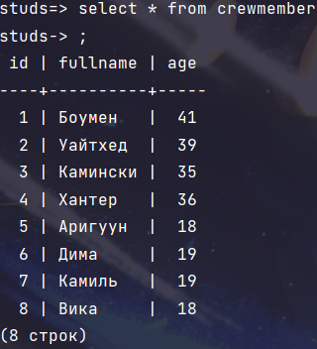

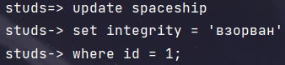

**После:**

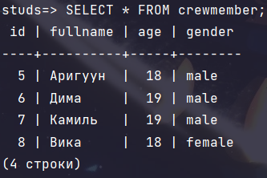

**Вывод: нормализация играет большую роль в теории реляционных баз данных, так как она способствует преследованию какого-нибудь стандарта. Без таких стандартов не было бы понятия о том, как должны быть устроены базы данные с точки зрение оптимизации и скорости выполнения запросов. Думаю, мне пора оптимизировать и запросы.**